«Розум дитини на кінчиках його пальців»

В. О. Сухомлинський

**Пояснювальна записка**

На сучасному етапі розвитку суспільства одним із пріоритетних завдань, що визначені Національною доктриною розвитку освіти в Україні, є створення передумов для виховання особистості, здатної творчо мислити, самостійно приймати нестандартні рішення, гнучко реагувати на зміни в умовах докорінної перебудови всіх сфер життєдіяльності. У зв’язку з цим нині відбувається модернізація національної системи освіти та вироблення новітніх концепцій виховання людини, де стратегічним завданням є формування творчої особистості, реалізація її природних нахилів і здібностей в освітньому процесі.

Одним з найважливіших завдань розвитку освіти є завдання успішної адаптації людини в суспільстві, прояв її як особистості. І саме успішність цієї адаптації залежатиме не стільки від знань, вмінь, навичок, розвитку, скільки від особистісного розвитку і здатності бути гнучкими в розв’язанні самих різних життєвих проблем.  Значне місце в особистісному розвитку та здатності бути гнучким має розвиток творчих здібностей.

Здібності - індивідуально-психологічні особливості, які є умовою успішного здійснення певної діяльності. Здібності не можуть бути зведені до знань, умінь і навичок, що є у людини, але здібності забезпечують їх швидке надбання, фіксацію й ефективне практичне застосування.

Діти з особливими освітніми потребами – це досить складний, своєрідний контингент. Їх відрізняє ряд особливостей, головна з яких полягає в тому, що результати їх навчання і виховання педагоги чекають достатньо довго, діти не дають «зворотного зв'язку». Для того, щоб отримати, «відчути результат», необхідно використовувати в своїй роботі різні методи і прийоми навчального і виховного характеру.

Будь-яке навчання і виховання одночасно в якійсь мірі розвивають, що і відноситься і до корекційних процесів. Разом з тим корекція розвитку не зводиться тільки до засвоєння знань і навичок. У процесі спеціального навчання перебудовуються психічні та фізичні функції. формуються механізми компенсації дефекту, їм надається новий характер.

У ході корекційного розвитку накопичуються і змінюються стан і властивості особистості в міру того, як відбувається засвоєння нею соціального досвіду. У ході корекційної роботи розвиваються розумова, фізична, моральна саморегуляція, здатності організовувати та регулювати свою діяльність, навички соціально - трудової орієнтування.

Вся система корекційно - педагогічної роботи покликана реабілітувати й соціально адаптувати школяра з особливими освітніми потребами до реалій навколишнього світу, зробити його повноправним та активним трудівником, який нарівні з усіма людьми може включитися в трудову та громадську життя і приносити користь суспільству.

В процесі занять творчістю в дитини створюється позитивний емоційний настрій, формується атмосфера довіри, доброзичливості, позитивного ставлення до оточуючих. При виконанні вправ дитина отримує найрізноманітніші сенсорні відчуття, накопичує їх і ліквідовує сенсорний дефіцит, вправи, які розвивають зорове сприйняття складені із фрагментів різних розмірів, форм і кольорів. Тактильні вправи забезпечують розвиток сприйняття фактури, форми, ваги, температури.

Залучення дитини до творчості є одним із шляхів задоволення ії особистісних потреб, забезпечення розвитку індивідуальних здібностей, розширення обсягу знань, вирішення проблем спілкування з однолітками, змістовної та здорової організації вільного часу, формування основних компетенцій, яких вимагає сучасне суспільство.

**Мета:** познайомити учнів з різними видами творчості; удосконалити та закріпити вміння і навички роботи із різними матеріалами; створити умови для розвитку особистості кожного учня, створення умов для реалізації її внут­рішнього потенціалу, розкриття його творчих здібностей у різних видах роботи;

**Корекційна мета:** розвивати образне мислення, увагу, пам’яті, уяву, фантазію; виховувати уважність, терпіння, посидючість, охайність у роботі; розвивати дрібну моторику рук; розвити комунікативні навички; розвивати усі види сприймання (зорового, слухового, дотикового і кінестетичного (рухового); формувати самостійність у роботі, наполегливість у досягненні мети.

**Цільова група**: діти з особливими освітніми потребами.

**Вік**: 8-10 років

**Тривалість заняття**: 30 хвилин.

**Періодичність заняття:** 1 раз в тиждень.

**Структура заняття**

Організаційна частина

Привітання

Повідомлення теми і мети заняття

2 хв.

Інструктаж з техніки безпеки

З хв.

4 хв.

Фізкультхвилинка

(пальчикова гімнастика)

З хв.

Практична робота

15 хв.

Підведення підсумків заняття

3 хв.

Перегляд та обговорення ілюстративного матеріалу

Демонстрація прийомів виконання

**Інструктаж з техніки безпеки**

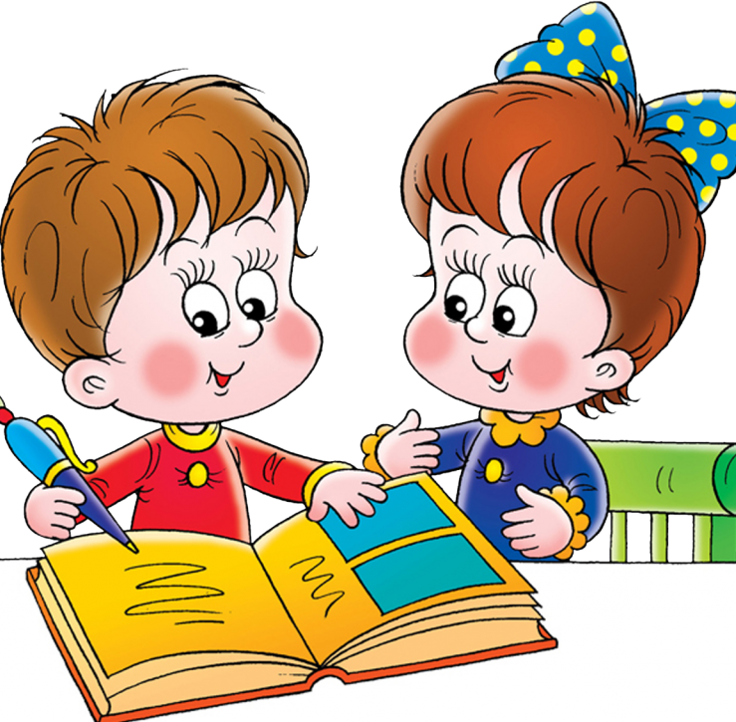

**І. Загальні вимоги безпеки:**

1. До занять допускаються учні, які пройшли інструктаж з техніки безпеки.

2. Кожен учень зобов'язаний знати й точно виконувати правила безпечної праці на заняттях з розвитку творчості.

3.Своєчасно приходити на заняття, займати своє робоче місце, перехід   
учнів на друге робоче місце без дозволу забороняється.

4. Коли вихователь звертається до всіх учнів, вони мають припинити роботу й уважно вислухати зауваження, інструктаж.

5.Раціонально використовувати час для виконання завдання і не   
відволікатися розмовами.

**ІІ. Вимоги безпеки під час роботи:**

1. Практичну роботу розпочинати лише з дозволу вихователя.

2. Не можна використовувати обладнання не за призначенням.

3. Інструменти та обладнання мають зберігатися в призначеному місці.   
4. Під час роботи учень повинен тримати своє робоче місце в належному порядку, а після роботи прибрати його.

**ІІІ. Вимоги безпеки після закінчення роботи:**

1. Прибрати своє робоче місце: скласти відповідний інвентар та обладнання.

2. Вимити руки з милом і витерти рушником.

**Правила користування ножицями**

* Ножиці – це небезпечний інструмент. Поводитись з ним треба обережно.
* Ножиці для ручної праці повинні мати заокруглені кінці.
* На робочому місці клади ножиці так, щоб вони не виступали за край робочого місця.
* Не тримай ножиці вістрями догори.
* У процесі роботи тримай матеріал пасивною рукою так, щоб пальці були осторонь від леза.
* Не працюй тупими ножицями, а також ножицями зі слабким кріпленням.
* У процесі різання уважно слідкуй за розміткою.
* Під час різання не вставай з місця.
* Не розмахуй ножицями, а також не підходь занадто близько до того, хто ними працює.
* Передавай ножиці закритими і кільцями вперед.
* Після роботи ножиці тримай складеними, бажано в чохлі, так само як ніж.

**Правила користування клеєм**

* Клей треба наносити пензликом від середини до країв.
* При потраплянні клею на одяг його слід негайно змити водою.
* Для притискання елементів треба користуватися матер’яною серветкою.
* Закінчивши роботу, клей потрібно щільно закрити, пензлик і посуд помити.

**Правила користування природними матеріалами**

* Для з’єднання деталей з природних матеріалів (засушені стебла,  насіння, листочки, гілочки, квітки, жолуді, шишки) дозволяється використовувати  пластилін чи клей.
* Заборонено пробувати природні матеріали на смак.
* Не можна розкладати інструменти на столі.
* Матеріали та інструменти слід зберігати  у спеціальних коробках, виготовлених з цупкого паперу, пакетах, пристосуваннях.
* Після використання матеріалів та інструментів їх слід повернути до місця зберігання.
* Для зберігання природних матеріалів слід використовувати окрему коробочку

**Правила користування глиною та пластиліном**

* Ліплення та фарбування виробів з глини та пластиліну можна проводити тільки на пластиковій  дощечці.
* Пластикову підкладну дощечку під час роботи необхідно розмістити у центрі  робочої поверхні.
* Металеву чи дерев’яну стеку слід розмістити біля підкладної дощечки ліворуч — для ліворуких, праворуч — для праворуких учнів.
* Попереду пластикової дошки слід поставити відкриту дощечку з пластиліном чи глиною, поряд — ємкість з водою.
* Біля ємкісті з водою обов’язково має бути серветка для витирання рук.
* У разі роботи з ниткою забороняється намотувати її на руки або на інші частини тіла.
* Не можна залишати шматочки глини чи пластиліну на парті, кидати чи струшувати їх на підлогу.
* Не можна торкатися брудними руками обличчя, очей.
* Після роботи слід витерти руки папером або паперовою серветкою, а потім добре їх вимити з милом.

**Правила користування папером та картоном**

* Не можна торкатися брудними руками обличчя, очей, особливо при роботі  з клеєм.
* Працювати дозволено лише з ножицями, що мають тупі (закруглені) кінці.
* Передавати ножиці слід закритими, кільцями вперед.
* Ножиці слід утримувати трьома пальцями: великим, вказівним і середнім. У кільця вставляють великий і середній пальці, а вказівним притримують інструмент  знизу. Не допускається вставляння вказівного і великого пальців в одне кільце.
* Не можна класти пальці лівої (для ліворуких — правої) руки на лінію розрізу. Слід стежити, щоб пальці не потрапили під лезо.
* Не можна залишати ножиці відкритими.
* Різати папір слід над столом, а тканину — на столі.
* Якщо папір складено у кілька разів, то ножиці слід нахиляти праворуч (ліворуч — для ліворуких), заготовку слід тримати за край аркуша.
* Для видалення надлишків клею слід користуватись спеціальною серветкою.
* Шматочки невикористаного паперу, картону та інших матеріалів слід  складати у спеціальну коробочку.

**Правила користування текстильними і волокнистими матеріалами, голкою**

* Не можна залишати голку в тканині (виробі).
* Швацькі шпильки і голки слід тримати у спеціальній подушечці або гольнику.
* Для роботи з текстильними і волокнистими матеріалами можна користуватися голками великих та середніх розмірів.
* Для просиляння ниток слід використовувати ниткопросилювач.
* Загублену голку слід обов’язково відшукати за допомогою магніта.
* Голки слід зберігати з просиленою ниткою.
* Не можна брати голку до рота.
* Подавати голку слід вушком уперед, а шпильку — колечком.
* При роботі з голкою слід використовувати наперсток (металевий або  пластмасовий), що відповідає розміру пальця. Наперсток слід щільно надягати на  середній палець правої (для ліворуких — лівої) руки.
* Не можна розміщувати пальці лівої (для ліворуких — правої) руки навпроти проколу тканини.
* Швацькі нитки, нитки-муліне, крейду, наперсток слід зберігати у спеціальних коробочках, а клаптики тканини — у файлі.
* Нитку для роботи слід брати не довшу за відстань від пальців руки до ліктя.
* Не можна відкушувати нитку зубами.
* Під час вишивання слід сидіти прямо, притуляючись до спинки стільця.

**Правила користування шилом**

* Проколюй предмет на спеціальній (дерев’яній або гумовій) підкладці.
* Не розмахуй рукою, в якій тримаєш шило.
* Під час роботи з шилом не розмовляй.
* Не проколюй шилом тверді предмети округлої форми (пересохлі каштани, жолуді, горіхові шкаралупи).
* У процесі проколювання отвору будь уважним.
* Користуйся тільки справним інструментом – ручка повинна бути щільно припасована із захисним кільцем.

**Правила користування дротом**

* Не бери дріт в рот.
* Відрізай потрібний відрізок дроту ножицями або кусачками, не відкушуй зубами.
* Не грайся дротом, не намотуй його на долоню, пальці.
* Не розмахуй рукою, в якій тримаєш дріт.
* Працюй з дротом зосереджено, не відволікайся.
* При з’єднанні дротом цупких матеріалів або округлих форм, спочатку зроби в них отвори шилом.

**Фізкультхвилинки**

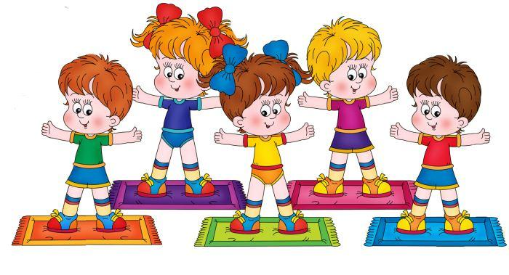

***

Забавлялись зайченята,

(встали, руки вгору)

Виглядаючи маму і тата.

(руки на пояс, повернулись в право ліво)

Ось так лапку до лапки.

(плескають в долоні)

Ось так шапку до шапки.

(руки піднімають до голови)

Ось так — вусом потрусили.

(хитають головою)

Так — так — так!

(стрибають на місці).

***

Сильний вітер до землі

гне дерева молоді,

(присідають)

А вони ростуть, міцніють

(піднімаються)

Вгору тягнуться, радіють.

(встають навшпиньки, руки тягнуть вгору)

***

Всі ми звикли до порядку,

Дружно робимо зарядку.

Ми на радість цьому класу

Проганяєм сон і втому.

І направо, і наліво,

Щоб нічого не боліло.

Один і два, три і чотири —

Набираємося сили.

Нахилились, повернулись,

До товариша всміхнулись.

***

Руки в сторони та вгору —

На носочки піднялись.

Підніми голівку вгору —

Й на долоньки подивись.

Присідати ми почнемо,

Добре ноги розімнемо.

Раз — присіли, руки прямо.

Встали — знову все так само.

Повертаємося вправно,

Все виконуємо гарно.

Вліво-вправо повернулись

І сусіду усміхнулись.

***

Щось не хочеться сидіти,

Треба трохи відпочити.

Руки вгору, руки вниз,

Руки в боки, руки так,

Руки вгору, як вітряк.

Вище руки підніміть

І спокійно опустіть.

Плесніть, діти, кілька раз.

За роботу, все гаразд!

***

Працювати перестали

І тепер всі дружно встали.

Будемо відпочивати,

Нумо, вправу починати!

Руки вгору, руки вниз

І легесенько пригнись.

Покрутились, повертілись,

На хвилинку зупинились.

Пострибали, пострибали,

Раз — присіли, другий — встали.

Всі за парти посідали.

***

У володарки Зими

Трішечки замерзли ми.

Грудень каже: «Пострибай!»

Січень просить: «Присідай!»

Встали — сіли, встали — сіли,

Розігріли наше тіло.

Лютий місяць нагадав:

Час нам братися до справ.

Сіли, дітки, всі гарненько.

Спинки держимо рівненько.

Книги відкриваємо —

Знання здобуваємо!

***

— Ви втомились?

Саме час — дружно відпочить

І знайому фізхвилинку

В гості запросити.

Ми писали, ми трудились

Наші пальчики втомились

А щоб далі нам писати,

Треба пальці розім'яти.

Руки вгору потягніть

І до сонця підстрибніть!

Всі присядем, встанем враз,

Знов чекає праця нас.

***

Раз-два — всі пірнають,

Три, чотири — виринають,

П'ять, шість — на воді

Кріпнуть крильця молоді,

Сім, вісім — що є сили

Всі до берега поплили,

Дев'ять, десять — обтрусились

І за парти опустились.

***

Буратіно потягнувся,

Раз — нагнувся, два — нагнувся,

Руки в сторону розвів —

Мабуть, ключик загубив.

А щоб ключик відшукати,

Треба нам навшпиньки встати.

***

Сірі зайчики маленькі

(Вушка є у них довгенькі)

В лісі грались, веселились, —

Працювати вже стомились.

А щоб добре працювати,

Треба трішки пострибати.

Відпочили, розім'ялись

Й до роботи знову взялись.

***

Станьмо діти рівненько.

(вийти з-за парт)

Отак! Отак!

Вклонімося низенько.

(нахили тулуба вперед)

Отак! Отак!

Далі руки отак в боки,

Веселенько підем в скоки!

(стрибки)

Отак усі стриб! стриб!

А ніжками диб! диб!

***

Встаньте, діти, посміхніться,   
Землі нашій поклоніться   
За щасливий день вчорашній.   
І до сонця потягніться.   
В різні боки нахиліться.   
Веретеном покрутіться.   
Раз присядьте, два присядьте.   
І за парти тихо сядьте.

***

Щось не хочеться сидіти.   
Треба трохи відпочити.   
Руки вгору, руки вниз.   
На сусіда подивись.   
Руки вгору, руки в боки.   
Вище руки підніміть.   
А тепер їх опустіть.   
Плигніть, діти, кілька раз.   
За роботу, все гаразд.

***

Раз-два! Потягнулись,   
І прогнутись,   
Раз-два! Розігнутись.   
Ваші м'язи всі проснуться,   
Ваші губи посміхнуться.

***

Раз! Два! Всі присіли.   
Потім вгору підлетіли.   
Три! Чотири! Нахилились,   
Із струмочка гарно вмились.   
П'ять! Шість! Усі веселі.   
Летимо на каруселі.   
Сім! Вісім! В поїзд сіли   
Ніжками затупотіли.   
Дев'ять! Десять! Відпочили   
І за парти дружно сіли.

***

Руки в сторону та вгору —   
На носочки підніміться.   
Підніміть голівку вгору   
Й на долоньки подивіться.   
Руки в сторони розводим,   
Опускаєм плавно вниз,   
Присідати ми почнемо,   
Добре ноги розімнемо.   
Раз присіли — руки прямо.   
Встали. Знову все так само.   
Вправу дружно почали.   
Нахил вліво — раз, два, три!   
Повертаємося вправо.   
Все виконуємо гарно.   
Вліво, вправо повернулись.   
Ось розминці вже й кінець.   
Хто ж старався — молодець!

***

Раз — підняти руки вгору,   
Два нагнутися додолу.   
Три, чотири — прямо стати.   
Будем знову починати.   
Руки в боки, руки так,   
Руки вгору, як вітряк.   
Вище руки підніміть   
І голівки потрясіть.   
Нахил вліво — раз, два, три   
Нахил вправо — раз, два, три.   
Нахилились, розігнулись.   
Навкруг себе повернулись.   
Раз присядьте.   
Два присядьте.   
І за парти тихо сядьте.

***

Лічили, писали охайно.   
Стомилися очки і рученята.   
Спочиньте трохи, мої малята!   
Сонце спить, небо спить   
(очі закриті долонями);   
Навіть вітер не шумить.   
Рано-вранці сонце встало   
(відкривають очі й піднімають голови)   
І проміння всім послало.   
(піднімаються на носки, руки підносять угору, розводять у сторони).

***

Наші руки вже стомились.   
А щоб гарно написати,   
Треба пальці розім'яти.   
Руки тільки раз тряхнемо   
І писати знов почнемо.   
Відпочивши дружно враз,   
Приступив до праці клас.

***

Дерева високі-високі,   
(стають на пальці ніг, руки піднімають угору)   
Вітер дерева колише, гайдає,   
(нахил тулуба вліво і вправо)   
Птахи летять, відлітають,   
(помахи руками, як крилами)   
А діти тихенько за парти сідають.

***

Пострибаєм, як сороки,   
Як сороки-білобоки.   
Стрибну-стрибну!   
Скоко-скоко!   
А тепер, мов жабенята,   
Ще в присядки пострибали.   
Ква-ква-ква!   
Ще раз: ква-ква! —   
Щоб спочила голова.

***

Вирушаємо у сад.   
Руки вгору піднімаєм.   
Назбираємо багато,   
яблук, грушок і сливок,   
Щоб узимку ласувати.   
Ширше діти, треба стати,   
Будем дрова ми рубати.   
Раз — підняти руки вгору,   
Два змахнули всі додолу.   
І рубаємо завзято.   
Хай тепло приходить в хату.   
Руки на пояс ставимо усі.   
Будем стрибати, мов горобці.   
Скік вперед і скік назад.   
Крильця вниз всі опустили.   
І на місці походили.

***

Плів павутинку павучок –   
І заболів йому бочок.   
Встанем разом на хвилинку   
Й проведем фізкультхвилинку.   
Руки вгору, руки вниз.   
Вліво, вправо повернись.   
Сіли – встали, сіли – встали   
Кошенята заплигали.   
У долоньки заплескали   
І за парти посідали.

***

Заніміла наша спинка   
І затерпли кулачки.   
Знов у нас фізкультхвилинка,   
Наші любі діточки.   
Позгинали вправні пальці   
В кулачок і з кулачка.   
А тепер, немов у танці,   
Затанцюєм гопачка.   
І ось так поставим руки   
До плечей - і розведем,   
Колові ми зробим рухи   
І на парти покаладем.

***

Із-за парт ми піднялись,   
Всі добряче потяглись,   
Гарно спинки всі прогнули   
І про втому геть забули.   
Пальці всі в замок закрили   
Й стисли їх мерщій щосили.   
А тепер присіли — раз!   
Фізкультпауза у нас.   
Піднялись і пострибали,   
Мов сніжинки покружляли.   
Сіли рівно — і до праці.   
Хай не стомлюються пальці.

***

З чого день наш починається   
Із ранкової зарядки.   
Кожен з нас хай посміхається   
І походить навприсядки.   
Хай до сонечка потягнеться,   
Розімне хай свої плечі.   
Нехай здоров'я добре тягнеться   
В щасті й радості до малечі.

***

Встали, діти, тільки — раз.   
Фізкультпауза у нас.   
Віє вітер: «Шу-шу-шу,   
Я берези колишу.   
Хмари розганяю в небі,   
Дощ несу вам по потребі.   
Як стомлюся, то спинюсь.   
Я нікого не боюсь».   
Сіли й ми за парти, діти,   
Будем далі тему вчити.

***

Котик рано піднімався,   
Добре лапкою вмивався.   
Гарно вушка вимивав,   
Шубку добре розчесав,   
Потім трішки поплигав,   
Поруч муха задзижчала,   
І його роздратувала.   
Він її прогнав від себе,   
До роботи ж йому треба.

***

Шумить вітер, шумить ліс.   
Тихо лісом ходить лис.   
Заховався зайчик в кущ.   
Із куща піднявся хрущ.   
Не хитайте ви куща,   
Не лякайте-но хруща.   
Хай росте угору ліс,   
Не чіпа хай зайця лис.   
Тільки вітер: «Шу-шу-шу!».   
Сядьте тихо, вас прошу.

***

А тепер у нас розминка,   
А тепер фізкультхвилинка.   
Встали рівно біля парт,   
Починаємо наш старт.   
Ось зігнули так ручата   
Й полетіли, мов качата.   
Ніжками затупотіли,   
Потім разом всі присіли.   
До сонечка потяглися   
І у боки так взялися.   
Вправо разом нахилились,   
Вліво, щоб не помилились.   
Руки вниз ми опустили   
Й трохи ними потрусили.   
Шию трішки розім'яли   
І за парти посідали.   
А тепер мерщій до справ,   
Кожен вченим з нас щоб став.

***

В казковому лісі розминка.   
Настала фізична хвилинка.   
Втому проженем руками   
Вгору їх піднімем з вами.   
Потім присядемо дружно,   
Ноги згинаємо пружно.   
Руки, мов крила, розправим   
І до плечей їх поставим.   
Коло вперед покрутили,   
Потім назад повторили.   
Голову вниз опустили,   
Потім назад нахилили,   
Потім наліво поклали,   
Потім направо. І стали.   
Рівно і струнко.   
Швидко скінчилась хвилинка.   
Нас збадьорила розминка.

***

Встали рівно біля парт.   
Починаємо наш старт.   
Руки вгору, руки вниз,   
Подивились пильно скрізь.   
Головою покрутили,   
Потім разом всі присіли.   
Піднялись, понагинались   
І здоровими зостались.

***

Взимку холодно у лісі.   
Всі дерева голі й лисі.   
Білка ж гарне хутро має,   
Ще й зарядка зігріває.   
Зранку хутко із дупла —   
Зігріватись до тепла.   
Поскакає по гілках,   
Побігає по стежках,   
На всі боки прогиналась,   
Лосів в лісі роздивлялась.   
Плечі добре розрівняли   
І за парти посідали.

***

Станем в коло, дітвора,   
Дітвора, дітвора.   
До ялинки вже пора,   
Нам пора, нам пора.   
Станем в коло й покружляєм,   
Покружляєм, покружляєм.   
Зупинились й поплескаєм,   
Поплескаєм, поплескаєм.   
Тупаємо ніжками,   
Мов йдемо доріжками.   
Наче зайчики, йдемо,   
Ідемо ми, ідемо.   
Поплигали, поскакали   
І за парти посідали.

***

Дзінь-дзелень, дзінь-дзелень,   
Працювали цілий день.   
А тепер спочинем трішки,   
Розімнемо ручки й ніжки.   
Руки вгору, руки вниз,   
На всі боки повернись.   
У долоньки поплескали   
І руками помахали.   
Ніжками затупотіли,   
Потім дружно всі присіли.   
Встали хутко, посміхнулись   
І до праці повернулись.

***

Стали струнко, мов солдати,   
Не хотілося щоб спати.   
Руки вгору підняли,   
Опустили й потрясли.   
Наші ніженьки замліли,   
Тож на раз, два, три — присіли.   
Потім всі швиденько встали   
І разом закрокували.   
Навкруг себе покрутились   
І за парти всі вмостились.

***

Червона Шапочка маленька   
По лісу йшла собі раденько.   
Знайшла там ягідку червону,   
Нагнулась, взяти щоб в долоню.   
А далі — ягідка вгорі,   
На розлогому гіллі,   
Висить собі й милує око.   
Зірвем її ми дітворі,   
Бо ж так кортить, хоча й високо.   
Підстрибнем високо мерщій.   
Стрибай і ти, лишень не стій.   
Затерпли рученьки від праці.   
В кулак зберемо наші пальці,   
А потім їх потрясемо,   
Спочити пальчикам дамо.   
Сідайте, діточки, за парти,   
Навчання — праця. Це, не жарти.

***

Звірі в лісі проживають   
І роботу також мають.   
Тож виходять на полянку   
І зарядку роблять зранку.   
Встали й ми побіля парт.   
Встали всі: — Мерщій на старт.   
Лапки вгору, лапки вниз,   
Землі-матінці вклонись.   
Сонцю руки простягни,   
До проміння поверни.   
А тепер прогнімо спини,   
І замремо на хвилину.   
Розігнулись, пострибали,   
Потім трішки політали   
І за парти посідали.

***

33. Встало сонечко вгорі,   
Посміхнулось дітворі.   
Віє вітер їй в лице,   
Захиталось деревце.   
Присіли всі біля доріжки,   
Вирвем ягідок тут трішки.   
А тепер ми поплигаєм.   
Відпочинем й посідаєм.

***

Рак все клешнею махає.   
Рак поживу розрізає.   
Рак не ножицями крає,   
Клешню добру рак наш має.   
Вліво клешню, вправо клешню   
Переріже рак і блешню.   
А тепер заліз у мул,   
Заховався від акул.   
Він акули не злякався.   
Відпочити заховався.

***

Раз, два — дружно встали,   
Добре спинки порівняли.   
Три — швиденько взяли гирі,   
Підняли їх на чотири.   
Попиляли ми дрова —   
Раз, два, раз, два.   
Порубали ми дрова —   
Раз, два, раз, два.   
Не стомились — відпочили   
І за парти тихо сіли.

***

Швидко, діти, підлетіли,   
Мов горобчики малі.   
Руку вправо, руку вліво   
Всі дружненько розвели.   
А тепер, до сонця руки   
Й на носочки піднялись.   
Руки в боки, два підскоки,   
Всі прогнулись, підвелись.   
Як горобчики, присіли,   
Поклювали зернятко.   
Піднялись і полетіли.   
Усміхнулись сонечку.

***

Лисичка рано піднялась,   
Любесенько потяглась,   
Мила личко, мила очки,   
Рвала квіточки й листочки.   
Хатку власну прикрашала,   
Скрізь гарнесенько прибрала.   
А тепер вперед мерщій   
Полювать сніданок свій.   
Ну, а ти, малюк, не стій,   
Ледачкувати й мить не смій.

***

Скік, скік! Всі на гілки,   
Розімнемо трішки спинки.   
А тепер іще крилята,   
Щоб могли швидко літати.   
Прошу я усіх сідати,   
Будем далі працювати.

***

Раз. два! Пострибали!   
Три, чотири! Назад стали.   
Лапки вліво, лапки вправо   
Лапки вгору підняли.   
Всі тихесенько присіли,   
Потім знову підвелись.   
І кружились, веселились,   
Усміхнулись,   
Й за науку знов взялись.

***

Ми писали, ми трудились,   
Наші пальчики стомились.   
Ручками махаємо,   
Метелика хапаємо.   
Ворушимо пальчики,   
Пальчики-хапальчики,   
Ми їх добре розімнемо   
І писати знов почнемо.

***

Ми писали, ми трудились,   
Наші ручки вже стомились.   
А щоб гарно написати,   
Треба пальці розім'яти.   
Руки кілька раз тряхнемо   
І писати знов почнемо.   
Відпочивши, дружно враз   
Приступив до праці клас.

***

Руки на парти, пальці в кулак —   
Зробимо вправу, ми, дітоньки, так:   
Пальці стискаємо і розтискаємо,   
Мов пластилін розминаємо.   
Будемо вправу із вами кінчати,   
Буде тепер нам легше писати.

***

Приготуймо ваші руки,   
Чарівні хай линуть звуки.   
Звуки Баха, звуки Ліста,   
Уявіть: ви піаністи.   
Ваші пальці, мов спішать,   
Бо по клавішам біжать,   
Раз і два, і три підряд   
Тільки з музикою в рад.

***

Вже стомилися ми трішки,   
Вийдем разом на доріжку.   
Ось голівонька стомилась,   
Вліво, вправо нахилилась.   
Будем пальчики стискати,   
Щоби краще нам писати.

***

Хмарка сонечко закрила,   
Слізки дрібнії зронила.   
Ми ті слізки позбираєм,   
У травиці пошукаєм.   
Пострибаєм, як зайчата,   
Політаєм, як пташата,   
Потанцюємо ще трішки,   
Розімнемо руки, ніжки.   
Всі веселі, от чудово!   
За роботу сіли знову!

***

На носочки станемо,   
Стелю ми дістанемо.   
Нахилились стільки раз,   
Скільки качечок у нас.   
Скільки покажу кружечків,   
Стільки виконай стрибків.

***  
 Руки вбік, угору, вниз,   
1, 2, 3 — не помились.   
Ми руками — хлоп, хлоп, хлоп,   
А ніжками — топ, топ, топ.   
Як годинник, ось так:   
Тік-так, тік-так.

***

Раз — всі встали,   
Два - підняли руки вгору, похитали,   
Три — прогнулись, на чотири -   
Всім ласкаво усміхнулись.   
П'ять — притупнули ногою.   
Шість - тепер іще другою.   
Сім — за спинку руки склали,   
Нахилились — знову встали.   
Вісім раз отак зроби,   
На дев'ятий — рівний ти,   
Ну, а десять — вже сідайте,

***

Ой, хто там так натомився,   
Вліво, вправо нахилився?   
Треба дружно всім нам встати,   
Фізкультпаузу почати.   
Раз, два, три, чотири —   
Розгулялись в лісі звірі.   
П'ять, шість, сім,   
Посміхніться дружно всім.

***

Ноги ширше, руки в боки —   
Ліс зійшов в короткі строки.   
Вітру лісу не зламати.   
Для звірят ліс - їжа й хата.   
Гілля-руки підняли,   
Сонцю шану віддали.   
А земельці — поклонились.   
Гіллям долу нахилились.

***

Зайчик сіренький сидить   
І вухами ворушить.   
Ось так, ось так — так!   
І вухами ворушить.   
Зайцю холодно сидіть,   
Треба лапоньки погріть.   
Ось так, ось так-так!   
Треба лапоньки погріть.   
Зайцю холодно стоять,   
Треба трішки пострибать.   
Ось так, ось так - так!   
Треба трішки пострибать.

**Пальчикова гімнастика**

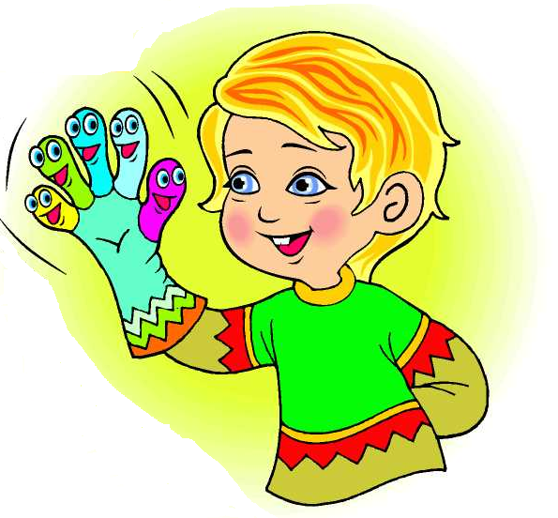

**Вправа «Ліхтарики»**

**Хід вправи:** Розташувати долоні перед собою, випрямити їх та розсунути пальці. Стискати та розтискати пальці на двох руках одночасно, супроводжуючи рухи відповідними фразами. Вправу виконувати декілька разів.

*Ліхтарики засвітилися!*

*(випрямити пальці)*

[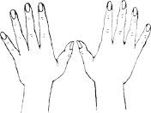](http://abetka-logopedka.org/wp-content/uploads/2011/12/fonzazhg.gif)

*Ліхтарики потухли!*

*(стиснути пальці)*

[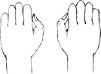](http://abetka-logopedka.org/wp-content/uploads/2011/12/fonpotuh.gif)

**Вправа «Ліхтарики 2»**

**Хід вправи:** По черзі стискати та розтискати пальці рук на рахунок «раз - два». На «раз»: пальці правої руки випрямлені, пальці лівої руки сжаті. На «два»: пальці лівої руки випрямлені, пальці правої руки зжаті.  
Спочатку виконувати вправу повільно, потім прискорювати темп. Вправу спочатку можна виконувати на рахунок, а потім рядками, що промовляються ритмічно, супроводжуючи рухи:

*Вже стемніло на дворі,  
Засвітились ліхтарі.  
Хай ліхтарики горять,  
Підуть дітлахи гулять.*

[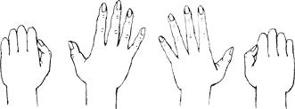](http://4abetka-logopedka.org/wp-content/uploads/2011/12/fonslozh2.gif)

**Вправа «Напечемо млинців»**

**Хід вправи:** По черзі торкатися поверхні столу тильною стороною кисті руки і долонею. Вправу можна виконувати на рахунок «раз-два», або супроводжуючи рухи віршами.

*На сметані, на яйці  
Тісто зробим на млинці.  
Напече нам мама їх  
Гаряченьких та смачних.*

**Вправа «Напечемо млинців 2»**

**Хід вправи:** а) ліва рука торкається столу долонею, права рука – тильною стороною;

б) змінюємо позиції. Тепер ліва рука торкається столу тильною стороною, права рука торкається столу долонею.

Вправу можна виконувати на рахунок «раз-два», або супроводжуючи рухи віршами.

*На сметані, на яйці  
Тісто зробим на млинці.  
Напече нам мама їх  
Гаряченьких та смачних.*

[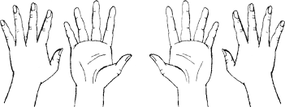](http://abetka-logopedka.org/wp-content/uploads/2011/12/blini.gif)

**Вправа «Прапорці»**

**Хід вправи:** Розташувати долоні перед собою. Одночасно опускати та підіймати долоні, супроводжуючи рухи віршами. Якщо дитина легко виконує ці вправи, запропонуйте їй опускати та підіймати долоні, не згинаючи пальців.

*Я тримаю у руці  
Кольорові прапорці.*

**Вправа «Прапорці 2»**

**Хід вправи:** По черзі змінювати положення рук на рахунок: «один-два». «Один»: ліва рука випрямлена, піднята у гору, права рука – опущена вниз. «Два»: ліва рука опущена вниз, права піднята у гору.

[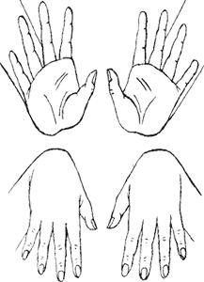](http://abetka-logopedka.org/wp-content/uploads/2011/12/prapor.gif)

**Вправа «Кулька»**

**Хід вправи**: Пальці обох рук зібрані пучкою і стикаються кінчиками.  
«Надуваємо кульку»: придати пальцям таке положення, яке буває, коли руки тримають м’ячик або кульку. «Кулька лопнула»: пальці повертаються у вихідну позицію.

*Пружну кульку я надую,  
Мотузочок зав’яжу.  
Ну а потім її здую,  
Всім цей фокус покажу.*

[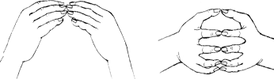](http://abetka-logopedka.org/wp-content/uploads/2011/12/sharik.gif)

**Вправа «Їжачок»**

**Хід вправи:** Поставити долоні під кутом одна до однієї. Розташувати пальці однієї руки між пальцями іншої. Ворушити прямими пальчиками.

*Як ти носиш, їжачок,  
Так багато колючок?*

[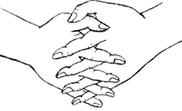](http://abetka-logopedka.org/wp-content/uploads/2011/12/ezh.gif)

**Вправа «Пароплав»**

**Хід вправи:** Обидві долоні з’єднані «ківшиком», усі пальці, крім великих спрямовані у бік «від себе», а великі пальці підняті уверх та з’єднані – це «труба».

*Пароплав пливе по річці,  
Дим з труби, немов із пічки.*

[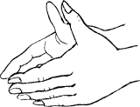](http://abetka-logopedka.org/wp-content/uploads/2011/12/paroplav.gif)

**Вправа «Дерева»**

**Хід вправи:** Розташувати кисті рук перед собою, долонями до себе. Пальці розведені в сторони та напружені. Після виконання вправи струсити кисті рук.

*Вітер залетів у гай.  
Ти дерева не гойдай,  
(Качати руками з боку у бік)*

*Дуже гілки не клони,  
Щоб не тріснули вони!  
(Качати руками униз – уверх,  
не згибаючи пальців)*

[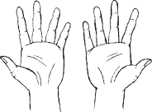](http://4abetka-logopedka.org/wp-content/uploads/2011/12/dereva.gif)

**Вправа «Птах п’є воду»**

**Хід вправи:** Пальці зложити пучкою – це «дзьоб». Не відриваючи лікоть від столу, «дзьобом» торкнутися столу. Далі – імітувати рухи птаха: узяти «воду», підняти «голову», поклацати «дзьобом».

*Птах дістався до криниці,  
Хоче випити водиці.*

[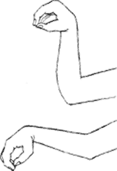](http://abetka-logopedka.org/wp-content/uploads/2011/12/ptacha1.gif)

**Вправа «Птах летить»**

**Хід вправи:**  Руки розташувати перед собою (долонями до себе). Великі пальці сплести – це «голова» птаха. Решта пальців – «крила». Помахати ними.

*В небі пташечка летіла,  
На галявину присіла.  
(Помахати “крилами”)*

*Посиділа, відпочила,  
Й до гніздечка полетіла.  
(Притиснути долоні до себе)*

[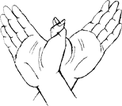](http://abetka-logopedka.org/wp-content/uploads/2011/12/ptacha2.gif)

**Вправа «Квітка»**

**Хід вправи:** Долоні підняті угору, пальці створюють «пуп’янок», основи кистей притиснуті одна до другої. Квітка «розпускається»: розводимо одночасно пальці рук у боки, а потім зводимо пальці разом.

*Вранці сонечко зійшло,*

*розпустилась квітка.  
А увечері закриє пелюсточки швидко.*

[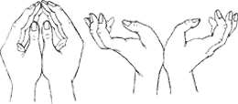](http://abetka-logopedka.org/wp-content/uploads/2011/12/kvitka.gif)

**Вправа «Стілець»**

**Хід вправи:** Ліву долоню поставити вертикально, пальці у верх – це «спинка» стільця. До неї приставити кулачок правої руки – це «сидіння».

*Нумо, дітки, молодці,*

*посідаймо на стільці.  
Небагато треба вміння –  
Зробим спинку і сидіння.*

**Вправа «Стілець 2»**

**Хід вправи:** Змінювати положення рук почергово на рахунок «раз-два». «Раз»: ліва рука – «спинка», права рука – «сидіння». «Два»: права рука – «спинка», ліва рука – «сидіння».

[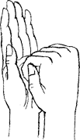](http://abetka-logopedka.org/wp-content/uploads/2011/12/stul.gif)

**Вправа «Стіл»**

**Хід вправи:** Ліву руку стиснути у кулак – це «ніжка» столу. З верху накрити «ніжку» випрямленою долонею правої руки – це кришка «столу».

*Кулачок це буде ніжка,  
А долонька буде кришка.  
Поміняли ручки враз,  
Буде інший стіл у нас.*

**Вправа «Стіл 2»**

**Хід вправи:** На рахунок «раз-два» по черзі змінювати положення рук.

[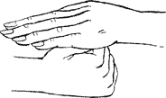](http://4abetka-logopedka.org/wp-content/uploads/2011/12/stol.gif)

**Вправа «Ворота»**

**Хід вправи:** Долоні поставити на ребро, пальцями один до одного – «ворота зачинені». Пальці випрямлені та напружені.

*Ми ворота зачинили,  
В дім нікого не пустили.*

*Ворота відчиняються та зачиняються.*

*[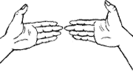](http://abetka-logopedka.org/wp-content/uploads/2011/12/vorota1.gif)*

Долоні поставити на ребро, пальцями один до одного – «ворота зачинені». Пальці випрямлені та напружені.Потім розвернути долоні паралельно одна до однієї, пальці спрямовані від себе. Повернутися у вихідну позицію.

*А коли відчиним їх,  
Друзів впустимо своїх.*

[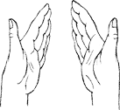](http://abetka-logopedka.org/wp-content/uploads/2011/12/vorota2.gif)

**Вправа «Замок»**

**Хід вправи:** Долоні притиснуті одна до одної. Пальці переплести.  
Далі рухами імітувати слова віршика:

*Замок на двері тут висить.  
(Швидко з’єднувати пальці в замок та роз’єднувати).*

*Хто б зміг його нам відчинить?  
- Потягнули!  
(Пальці зчеплені, потягнули пальці, не розчіплюючи їх).*

*- Покрутили!  
(Посовати зчепленими пальцями від себе до себе).*

*- Постукали!  
(Пальці залишаються у замку, постукати основами долоней одна об одну).*

*- Й відчинили!  
(Розчепити пальці).*

[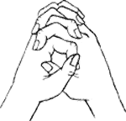](http://abetka-logopedka.org/wp-content/uploads/2011/12/zamok.gif)

**Вправа «Зайчик»**

**Хід вправи**: Вказівний та середній пальці витягнути уверх, мізинець та безіменний притиснути до долоні великим пальцем. Утримувати пальці в такому положенні на рахунок до 5-10. Вправу виконувати спочатку кожною рукою по черзі, потім – обома руками одночасно.

*На зеленому лужку,  
Плигав зайчик в кожушку.*

[http://abetka-logopedka.org/wp-content/uploads/2011/12/zayaz1.gif](http://abetka-logopedka.org/wp-content/uploads/2011/12/zayaz1.gif)

**Вправа «Зайчик 2»**

**Хід вправи:** Згнати та розгинати вказівний та середній пальці (вниз-верх) на рахунок «раз-два».

**Вправа «Зайчик 3»**

**Хід вправи:** Ліва рука – «зайчик». Права рука – випрямлена долоня накриває зверху «зайчика» – це «сосна». Потім змінюємо положення рук. Права рука – «зайчик», ліва рука – «сосна». Змінювати положення рук 3-4 рази.

*Раптом дощ пішов з дощем,  
Заховався під кущем.*

[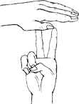](http://abetka-logopedka.org/wp-content/uploads/2011/12/zayaz2.gif)

**Вправа «Зайчик 4»**

**Хід вправи:** Вказівний та середній пальці підняті угору. Великий пальчик стукає по безіменному та мізинцю.

*Зайцю барабан дали,  
Він застукав: «Раз-два-три»!*

[http://abetka-logopedka.org/wp-content/uploads/2011/12/zayaz3.gif](http://abetka-logopedka.org/wp-content/uploads/2011/12/zayaz3.gif)

**Вправа  «Коза»**

**Хід вправи:** Вказівний палець та мізинець випрямити. Середній та безіменний – притиснути великим пальцем до долоні. Спочатку вправу виконувати кожною рукою по черзі.

*На галявині в лісі.  
Дід Трохим пасе козу.*

*Йде коза у хлів мерщій,  
А козел – назустріч їй.*

[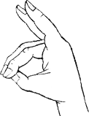](http://abetka-logopedka.org/wp-content/uploads/2011/12/koza.gif)

**Вправа  «Місток»**

**Хід вправи:** Великий та вказівний пальці лівої руки випрямити, розташувати паралельно один до одного та з’єднати з великим та вказівним пальцями правої руки. Решту пальців (середній, безіменний та мізинець) випрямити, притиснути один до одного та утримувати в такому положенні.

*З дідом ми через ставок  
Зробимо для всіх місток.  
Кожен хай сміливо йде,  
В воду він не упаде!*

[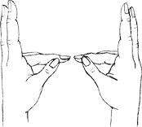](http://abetka-logopedka.org/wp-content/uploads/2011/12/most.gif)

**Вправа «Равлик»**

**Хід вправи:** Вказівний, середній та безіменний пальці притиснуті до долоні. Великий палець та мізинець випрямляються, а потім ховаються. Виконувати вправу спочатку однією рукою по черзі, потім обома руками одночасно. Можна зобразити, як равлик повзе по столу.

*Равлик повагом повзе,  
Хатку на собі везе.*

[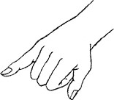](http://abetka-logopedka.org/wp-content/uploads/2011/12/ravlik.gif)

**Вправ «Бджілка»**

**Хід вправи:** Випрямити вказівний палець, решту пальців прижати до долоні великим пальцем. Крутити великим пальцем.

*Бджілка, бджілка, покружляй,  
З квіток меду позбирай!*

[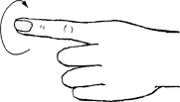](http://abetka-logopedka.org/wp-content/uploads/2011/12/pchela.gif)

**Вправа «Жабка»**

**Хід вправи:** Вказівний палець та мізинець підняти угору та тримати напівзігнутими. Середній та безіменний притиснути до долоні великим пальцем.

*Скаче жабка у траві  
І скрекоче: “Ква-кве-кві!”*

[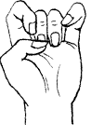](http://abetka-logopedka.org/wp-content/uploads/2011/12/zhaba.gif)

**Вправа «Ножиці»**

**Хід вправи:** Великий, безіменний палець та мізинець притиснути до долоні. Вказівний та середній пальці витягнути вперед. Вони то розходяться, то сходяться, імітуючи рухи ножиців. Долонь розташована паралельно столу. Спочатку вправу виконувати повільно, поступово темп прискорити. Стежити, щоб пальці були прямі.

*Швачка в дім до нас прийшла,  
Мені ножиці дала,  
Я тканини і папір  
Ріжу, ріжу до сих пір.*

[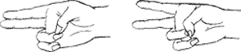](http://abetka-logopedka.org/wp-content/uploads/2011/12/nozhn.gif)

**Вправа «Каблучка»**

**Хід вправи:** З’єднати великий та вказівний пальці разом у кільце. Решту пальців випрямити, підняти уверх, та притиснути один до одного. Утримувати у такому положенні до рахунку 5 – 10. Виконувати вправу кожною рукою по черзі, потім обома руками одночасно.

*Подивись на мою ручку  
І побачиш там каблучку.*

[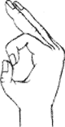](http://abetka-logopedka.org/wp-content/uploads/2011/12/kolzo.gif)

**Вправа «Окуляри»**

**Хід вправи:** Зробити обома руками кільця. Піднести до очей, імітуючи окуляри.

*Краще бачити хотів (хотіла),  
Окуляри я надів (наділа).*

[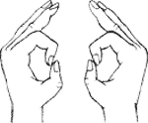](http://4abetka-logopedka.org/wp-content/uploads/2011/12/ochki.gif)

**Вправа  «Дружні пальчики»**

**Хід вправи:** Пальці однієї руки випрямити, притиснути один до одного та утримувати напружені пальці до рахунку 10. Виконувати спочатку кожною рукою по черзі, а потім обома руками одночасно. Після вправи – стряхнути кисті рук.

*Пальчики живуть в сім’ї,  
це помічники мої.*

[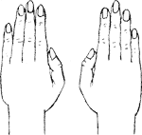](http://abetka-logopedka.org/wp-content/uploads/2011/12/druzh1.gif)

**Вправа  «Дружні пальчики 2»**

**Хід вправи:**Усі п’ять пальців витягнуті та розведені в боки – пальчики «посварилися». Потім усі пальці притиснуті один до одного – «помирилися». Чергувати ці дві позиції, супроводжуючи словами:

*Посварились, – та одразу  
Помирилися і разом!*

[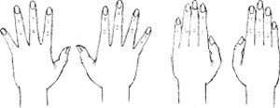](http://abetka-logopedka.org/wp-content/uploads/2011/12/druzh2.gif)

**Вправа «Малюк»**

**Хід вправи:** Вказівний і середній пальці витягнути й опустити вниз, середній і підмізинний пальці пригорнути до долоні великим пальцем.  
Вказівний і середній пальці пересувати по поверхні стола, імітуючи рухи ніг.  
  
Вправа виконується спочатку однієї рукою, потім - іншою. Після цього - двома одночасно. Треба стежити за тим, щоб вказівний і середній пальці при виконанні сильно не згиналися.

*Маленькі ніжки*

*крокують по доріжці!  
Топ-топ, топ-топ.*

*Крокують по доріжці.*

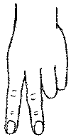

**Вправа «Собака»**

**Хід вправи:** Долоню поставити на ребро, великий палець випрямити й підняти нагору. Інші пальці зімкнути. Мізинець то опускати, то піднімати, імітуючи рух собачої пащі.

*Гав-гав - я не лякаю,*

*Я з хлопцями граю!*

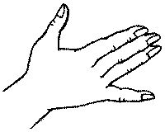

**Вправа «Собака 2»**

**Хід вправи:** Вказівний палець і мізинець підняти нагору. Інші пальці випрямити й зібрати в «щіпочку», імітуючи собачу пащу.

*Ішов собака через міст,  
Чотири лапи, п'ятий хвіст.*

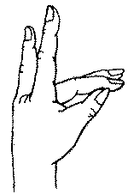

**Вправа «Кінь»**

**Хід вправи:** Великий палець правої руки підняти нагору. Згори обхопити цю долонь іншою долонею під кутом, так щоб вийшла грива. Великий палець лівої руки підняти вгору. Потім можна змінити руки.

*Їде, їде пан, пан  
На конику сам, сам,  
А за паном хлоп, хлоп,  
На конику скок, скок.*

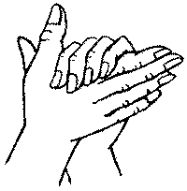

**Вправа «Кішка»**

**Хід вправи:** Великий палець і мізинець підняті нагору. Інші пальці притиснуті до долоні.

*Наша Мурка вушка мила  
На траві, біля криниці.  
Мила лапкою без мила:  
Це тому, що Мурка - киця.*

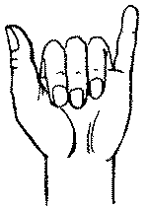

**Вправа «Мишка»**

**Хід вправи:** Мізинець і вказівний палець зігнуті - це «вушка». Середній, підмізинний і великий пальці зімкнуті й витягнуті.  
Вправа виконується спочатку однією рукою, потім іншою, після - двома руками одночасно.

*Тишком-нишком вийшла мишка із нори.  
В шкряботушки ніс і вушка догори.*

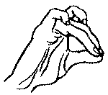

**Вправа «Курка»**

**Хід вправи:** Долоню трохи зігнути. Вказівний палець упирається у великий. Інші пальці накладаються один на одного в напівзігнутому положенні.

*Не турбуйте курку!  
Курка клює крупку.  
Крупка дрібненька,  
Курка рябенька.*

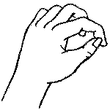

**І семестр**

**Календарне планування з художньо-естетичного виховання**

**І семестр**

|  |  |  |  |  |  |
| --- | --- | --- | --- | --- | --- |
| **№** | **Дата** | **Тема** | **Мета** | **Матеріали та інструменти** | **Додатки** |
| 1 |  | 1Виготовлення осіннього топіарію з природних матеріалів. | Дати уявлення про послідовність виконання роботи по виготовленню топіарія. Розширення уявлень про властивості природного матеріалу та способи з'єднання окремих частин. Удосконалювати навички роботи з природними матеріалами, наклеювання деталей в певному порядку. Навчити поетапно виконувати роботу, планувати свою діяльність.  Продовжувати виробляти навички роботи з різними матеріалами.  Розвивати уяву, фантазію, образне мислення, конструктивні здібності. Виховувати старанність, акуратність. | * Газети (аркуші А4); * Нитки\скотч; * Ємність для підставки; * Гіпс; * Бамбукові шпажки; * Шпагат (нитка); * Силіконовий клей (клейовий пістолет); * Клей ПВА. * Фарба золота в балончику; * Природні матеріали; * Декоративні елементи. | Додаток  1-4 |
| 2 |  |
| 3 |  |
| 4 |  |
| 5 |  | Виготовлення аплікації з ґудзиків. | Познайомити учнів з технологією виконання аплікації з ґудзиків. Розвивати образне мислення, художній смак, удосконалювати навички культури праці, взаємоконтролю, самостійність; виховувати акуратність, бажання створювати естетичні вироби, любов до праці. | * Трафарет. * Ґудзики. * Клей ПВА. * Пензлики. * Декоративні елементи. | Додаток  5-6 |
| 6 |  |
| 7 |  | Виготовлення композиції з ґудзиків «Латка». | Удосконалити навички роботи з аплікацією та інструментами і пристосуваннями, необхідними для роботи, прийомами безпечної роботи із ними. Розвивати творчу уяву, фантазію, охайність. | * Кольоровий картон. * Шаблони. * Ґудзики. * Голка. * Нитки. * Ножиці. | Додаток  7-8 |
| 8 |  |
| 9 |  | Паперовий печворк. | Вчити учнів працювати з викидним матеріалом. Розвивати творчу уяву та фантазію при використанні непридатного матеріалу для виготовлення виробу. Сприяти вдосконаленню естетичного смаку, виховання акуратності | * Газети, журнали. * Кольоровий картон. * Кольоровий папір. * Клей ПВА. * Ножиці. * Декоративні елементи. | Додаток  9-10 |
| 10 |  |
| 11 |  | Айріс фолдінг. | Познайомити учнів з технікою «райдужного складання», заповнення вирізаної по контуру картинки різнокольоровими смужками. Розвивати естетичний смак, виховувати терпіння, акуратність, вчити працювати по заданому плану. | * Кольоровий картон. * Кольоровий папір. * Лист в клітинку. * Ножиці. * Лінійка. * Олівець. * Клей ПВА. | Додаток  11-13 |
| 12 |  |
| 13 |  |
| 14 |  | Виготовлення  новорічних прикрас. | Закріпити вміння і навички роботи із різними видами паперу. Розвивати вміння конструювати, креслити, вирізати. Розвивати уваги концентрацію через зосередження на процесі виготовлення виробу, створити умови для розвитку творчих здібностей кожного учня у даному виді роботи. | * Подарунковий папір. * Гофрований папір. * Силіконовий клей (клейовий пістолет). * Ножиці. * Сірникові коробки. * Паперові тарілки. * Кольоровий папір. * Прикраси (намистини, блискітки). | Додаток  14-15-16 |
| 15 |  |
| 16 |  |

**Облік відвідування занять з худжньо-естетичного виховання**

**І семестр**

|  |  |  |  |  |  |  |  |  |  |  |  |  |  |  |  |  |  |
| --- | --- | --- | --- | --- | --- | --- | --- | --- | --- | --- | --- | --- | --- | --- | --- | --- | --- |
| **№** | **ПІБ** | **Дата** | | | | | | | | | | | | | | | |
|  |  |  |  |  |  |  |  |  |  |  |  |  |  |  |  |
|  |  |  |  |  |  |  |  |  |  |  |  |  |  |  |  |
| **1** |  |  |  |  |  |  |  |  |  |  |  |  |  |  |  |  |  |
| **2** |  |  |  |  |  |  |  |  |  |  |  |  |  |  |  |  |  |
| **3** |  |  |  |  |  |  |  |  |  |  |  |  |  |  |  |  |  |
| **4** |  | Індивідуальне навчання | | | | | | | | | | | | | | | |
| **5** |  |  |  |  |  |  |  |  |  |  |  |  |  |  |  |  |  |
| **6** |  |  |  |  |  |  |  |  |  |  |  |  |  |  |  |  |  |
| **7** |  |  |  |  |  |  |  |  |  |  |  |  |  |  |  |  |  |
| **8** |  | Індивідуальне навчання | | | | | | | | | | | | | | |  |
| **9** |  |  |  |  |  |  |  |  |  |  |  |  |  |  |  |  |  |

**Календарне планування з художньо-естетичного виховання**

**ІІ семестр**

|  |  |  |  |  |  |
| --- | --- | --- | --- | --- | --- |
| **№** | **Дата** | **Тема** | **Мета** | **Матеріали та інструменти** | **Додатки** |
| 17 |  | Виготовлення картини за мотивами «Гжель» розпису в техніці ниткографія. | Знайомство учнів з технікою «ниткографія». Вчити дітей працювати в даній техніці. Розвивати дрібну моторику пальців рук. Розвивати уміння працювати разом, спільно. Виховувати уважне і ввічливе ставлення один до одного. | * Зразки виробів. * Шаблони. * Картон. * Оксамитовий папір * Дерев’яна дощечка. * Шерстяні нитки. * Ножиці. * Клей ПВА. * Рамка. * Декоративні елементи. | Додаток  17-20 |
| 18 |  |
| 19 |  |
| 20 |  |
| 21 |  | Виготовлення органайзерів із картонних втулок | Вчити учнів працювати з викидним матеріалом, створювати вироби на основі циліндра. Правильно й акуратно склеювати окремі частини і приклеювати обробку. Розвивати естетичні почуття, бажання довести справу до кінця. | * Зразки виробів. * Картонні втулки. * Гофрований папір. * Картон. * Клейовий пістолет. * Фарби «Гуаш» * Ножиці. * Декоративні елементи. | Додаток  21-22 |
| 22 |  |
| 23 |  | Виготовлення композиції в техніці «пластилінографія». | Ознайомити учнів з технікою «пластилінографія».  Розвивати естетичний смак, композиційне мислення, уяву, пам'ять і мислення, почуття форми, фактури, дрібну моторику рук.  Розвиток вольових якостей: посидючості, зібраності, старанності, акуратності, уважності. | * Зразки виробів. * Кольоровий картон. * Трафарет. * Пластилін. * Стека. * Канцелярський ніж. * Декоративні елементи. | Додаток  23-26 |
| 24 |  |
| 25 |  |
| 26 |  |
| 27 |  | Вироби з одноразових тарілок. | Ознайомити учнів з можливістю створення художнього образу засобами конструювання. Удосконалювати навички роботи з природними матеріалами. Розвивати уяву, фантазію, образне мислення, конструктивні здібності. Виховувати старанність, акуратність. | * Зразки виробів. * Паперові тарілки. * Фарби «Гуаш», «Акварель» * Фігурні ножиці. * Степлер. * Клей ПВА. * Пензлики. * Декоративні елементи. | Додаток  27-28 |
| 28 |  |
| 29 |  | Виготовлення картини з природного матеріалу. | Вдосконалювати навички роботи з різними природними матеріалами. Вчити планувати послідовність виконання трудових операцій комбінуючи різноманітні матеріали. Виховувати відповідальне ставлення і творчий підхід до справи, естетичний смак. | * Зразки виробів. * Шаблони. * Кольоровий картон. * Силіконовий клей. * Клей ПВА. * Пензлики. * Крупи. * Багетна рама. | Додаток  29-30 |
| 30 |  |
| 31 |  | Оздоблення виробу технікою декупаж. | Розширити знання учнів про способи художнього оздоблення виробів технікою декупаж. Активізувати творчу уяву учнів, розвивати пізнавальну діяльність на основі формування загально трудових умінь (аналіз виробу, планування послідовності виконання), розвивати мовлення на основі збагачення словника назвами трудових операцій, розвивати зорове, тактильне сприймання, дрібну моторику пальців рук, окомір. | * Зразки виробів. * Декупажний папір. * Ножиці. * Акрилові фарби. * Клей ПВА. * Пензлики. * Губка. * Акриловий лак. * Декоративні елементи. | Додаток  30-34 |
| 32 |  |
| 33 |  |
| 34 |  |

**Облік відвідування занять з худжньо-естетичного виховання**

**ІІ семестр**

|  |  |  |  |  |  |  |  |  |  |  |  |  |  |  |  |  |  |  |  |
| --- | --- | --- | --- | --- | --- | --- | --- | --- | --- | --- | --- | --- | --- | --- | --- | --- | --- | --- | --- |
| **№** | **ПІБ** | **Дата** | | | | | | | | | | | | | | | | | |
|  |  |  |  |  |  |  |  |  |  |  |  |  |  |  |  |  |  |
|  |  |  |  |  |  |  |  |  |  |  |  |  |  |  |  |  |  |
| **1** |  |  |  |  |  |  |  |  |  |  |  |  |  |  |  |  |  |  |  |
| **2** |  |  |  |  |  |  |  |  |  |  |  |  |  |  |  |  |  |  |  |
| **3** |  |  |  |  |  |  |  |  |  |  |  |  |  |  |  |  |  |  |  |
| **4** |  | Індивідуальне навчання | | | | | | | | | | | | | | | | |  |
| **5** |  |  |  |  |  |  |  |  |  |  |  |  |  |  |  |  |  |  |  |
| **6** |  |  |  |  |  |  |  |  |  |  |  |  |  |  |  |  |  |  |  |
| **7** |  |  |  |  |  |  |  |  |  |  |  |  |  |  |  |  |  |  |  |
| **8** |  | Індивідуальне навчання | | | | | | | | | | | | | | | |  |  |
| **9** |  |  |  |  |  |  |  |  |  |  |  |  |  |  |  |  |  |  |  |